T.C.
ATATÜRK ÜNİVERSİTESİ
TOPLUMSAL DUYARLILIK PROJELERİ UYGULAMA VE ARAŞTIRMA MERKEZİ

“Dünyanı Boya”
Proje Kodu: 60D9D00BE8668
SONUÇ RAPORU

Proje Yürütücüsü:
Arş. Gör. Zeynep YILDIRIM

Araştırmacılar:
Prof. Dr. Mağfiret KAŞIKÇI

Eylül, 2021
ERZURUM
İÇİNDEKİLER
Önsöz 2
Özet 3
Materyal ve Yöntem 4
Proje Uygulamasına Ait Görseller 5
Sonuçlar 10

ÖNSÖZ
Yaşam sürecinin son evresi olarak kabul edilen yaşlılık; “bir kişinin sağlığının bozulmasına, iş veriminin azalmasına, dengesinin kaybolmasına yol açan vücudun yapısal yıkım ve harabiyetine neden olan değişikliklerin yaşandığı yaşam süreci” olarak tanımlanmaktadır. Yaşlıların hayatla bağlarının devam etmesi, kendini işe yarar hissetmesi ve topluma katılımlarını sağlayabilmek için aktivitelere yönlendirilmesi gerekmektedir.
Bu projede; bakımevinde kalan yaşlı bireylerin el becerilerini geliştirmeye yönelik yetişkinler için boyama kitaplarıyla boyama etkinliği düzenlenerek bu konuya dikkatleri çekilmiş, vakit geçirmek için bir uğraş sağlanmış ve yaşlarına uygun boyama kitapları temin edilerek daha fazla sayıda boyama kitabına ulaşmalarına imkân sağlanmıştır. Böylece yaşlı bireylerin vakit geçirmeleri için bir uğraş kazanmalarına katkıda bulunulmuştur. Proje ekibi olarak; yaşlı bireylerin bu kapsamda desteklenmelerine katkı sunan Toplumsal Duyarlılık Projeleri Uygulama ve Araştırma Merkezi’ne teşekkürlerimizi sunarız.

ÖZET
"Dünyanı Boya" projesi ile Erzurum Engelsiz Yaşam Bakım Rehabilitasyon ve Aile Danışma Merkezi Müdürlüğü’ndeki yaşlı bireyler ziyaret edilerek, yaşlıların boyama yaparak vakit geçirmesi, uğraş edinmesi amaçlanmaktadır.
Bu projede; bakımevinde kalan yaşlı bireylerin el becerilerini geliştirmeye yönelik yetişkinler için boyama kitaplarıyla boyama etkinliği düzenlenerek bu konuya dikkatleri çekilmiş, vakit geçirmek için bir uğraş sağlanmış ve yaşlarına uygun boyama kitapları temin edilerek daha fazla sayıda boyama kitabına ulaşmalarına imkân sağlanmıştır. Böylece yaşlı bireylerin vakit geçirmeleri için bir uğraş kazanmalarına katkıda bulunulmuştur. Proje ekibi olarak; yaşlı bireylerin bu kapsamda desteklenmelerine katkı sunan Toplumsal Duyarlılık Projeleri Uygulama ve Araştırma Merkezi’ne teşekkürlerimizi sunarız.
Bu proje Atatürk Üniversitesi Toplumsal Duyarlılık Projeleri tarafından desteklenmiştir.

Anahtar Kelimeler: Yaşlı, Huzurevi, Bakımevi, Boyama.

MATERYAL VE YÖNTEM

Araştırmanın Türü
Bu çalışma bir Toplumsal Duyarlılık Projesi’dir.

Araştırmanın Yapıldığı Yer ve Zaman
Proje ekibi tarafından 01.09.2021-16.09.2021 tarihleri arasında Erzurum Engelsiz Yaşam Bakım Rehabilitasyon ve Aile Danışma Merkezi Müdürlüğü’nde gerçekleştirilmiştir.

Projenin Uygulanışı
Projenin uygulanacağı Erzurum Engelsiz Yaşam Bakım Rehabilitasyon ve Aile Danışma Merkezi Müdürlüğü müdür yardımcısı ile görüşülüp uygun boya seti ve boyama kitabına karar verilmiştir.
Projenin uygulanması için gerekli materyaller internet sitesi üzerinden sipariş verilmiştir. Bu kapsamda 50 adet boyama kitabı, 25 adet kuru boya seti ve 20 adet kalemtıraş kargo ile teslim alınmıştır.
Proje sayesinde temin edilen malzemeler bakımevi idaresine teslim edilmiş ve böylece vakit geçirmek, el becerilerine yönelik etkinlik yapmak konusunda bireylere imkân sağlanmıştır.

PROJE UYGULAMASINA AİT GÖRSELLER

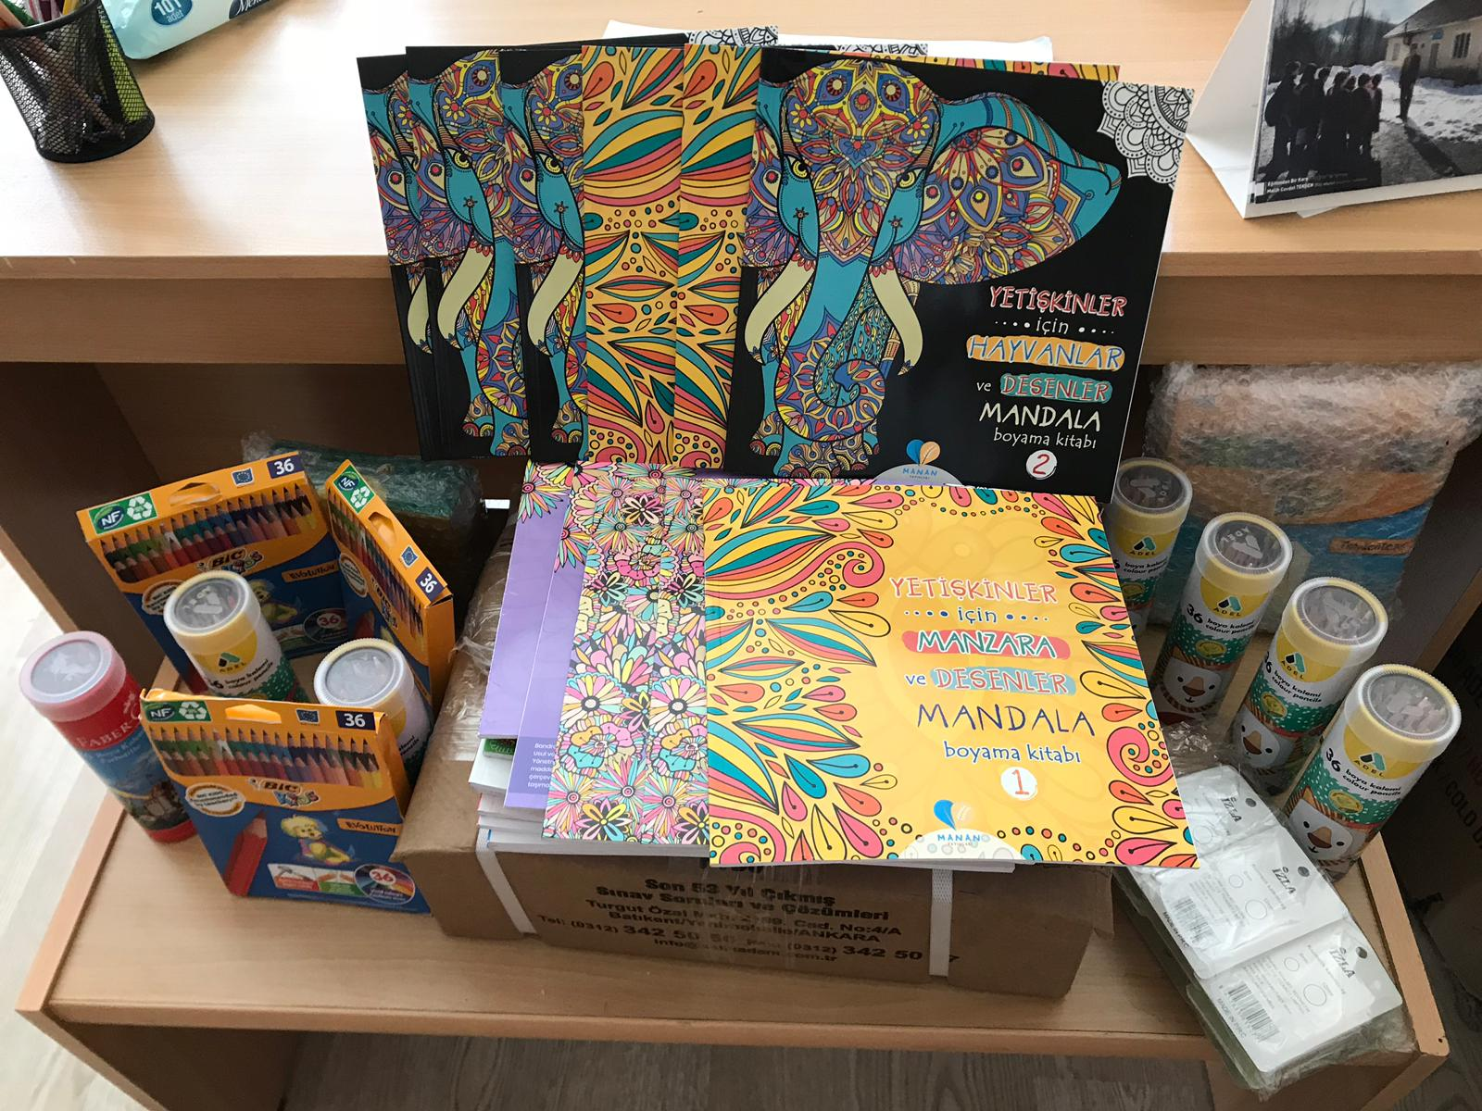

Proje kapsamında temin edilen malzemeler

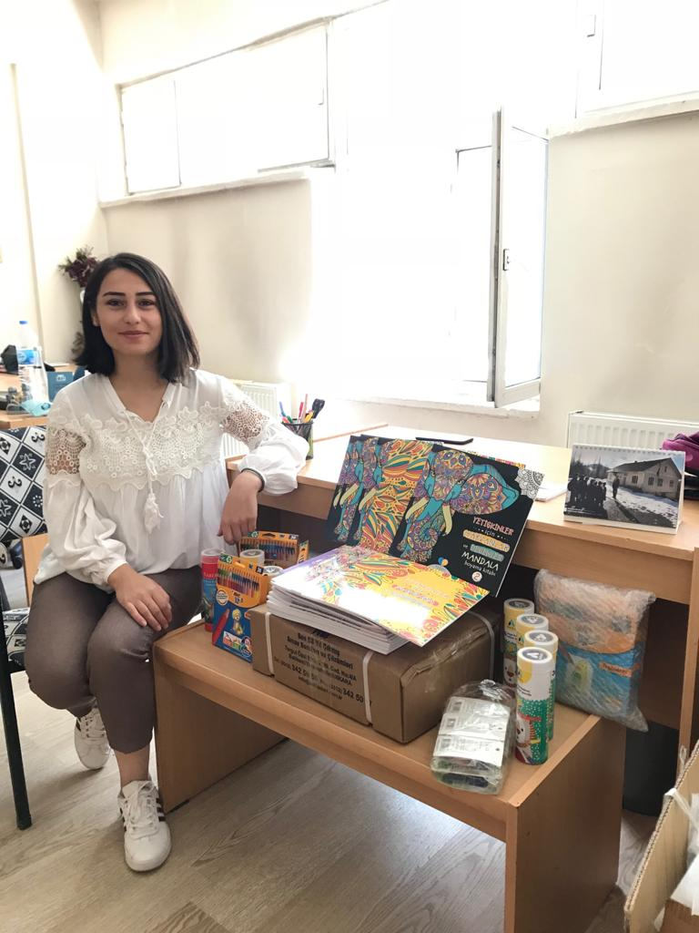
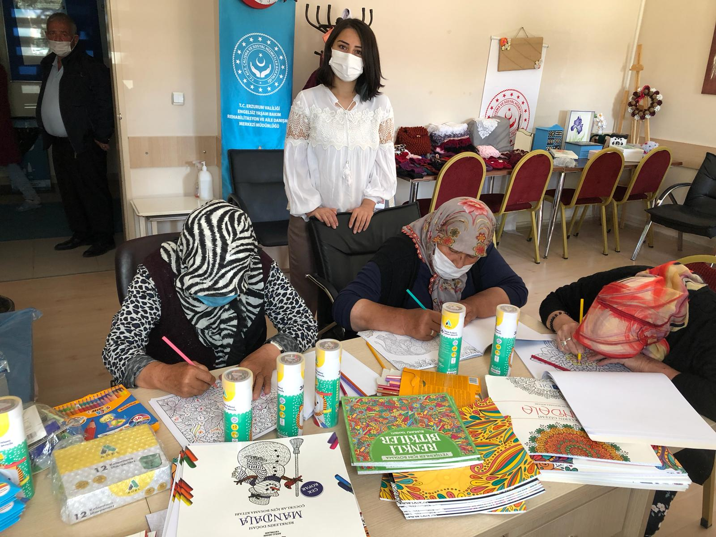
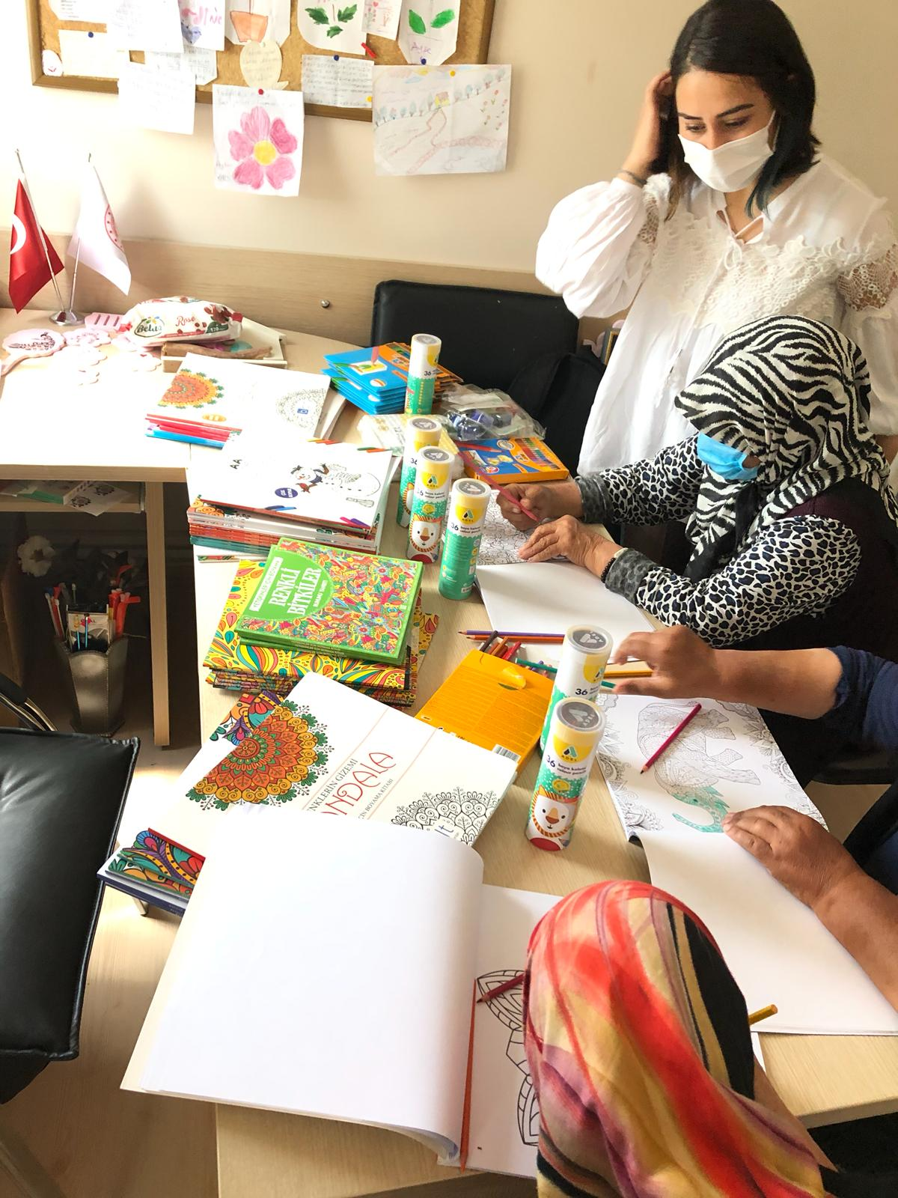

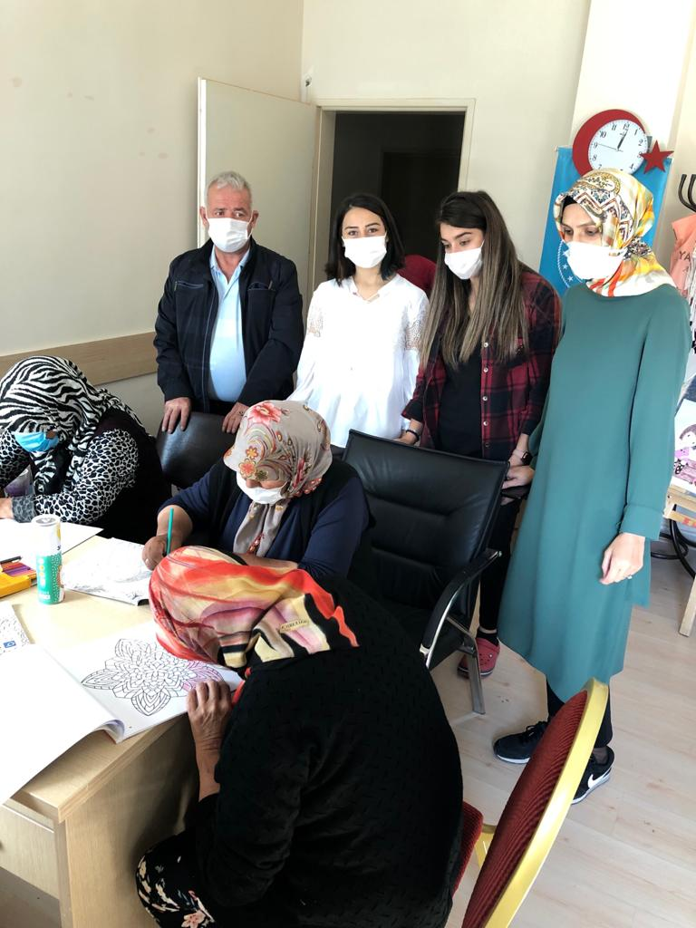

SONUÇLAR
Erzurum Engelsiz Yaşam Bakım Rehabilitasyon ve Aile Danışma Merkezi Müdürlüğü’nde yaşlı bireylerin temel ihtiyaçları doğrultusunda sağlanan imkânların yanısıra sosyal etkinliklere de ihtiyaç duyulmaktadır. Kuruma teslim edilen materyaller sayesinde, bazen dört duvar arasında kendilerini yalnız hissedebilen yaşlılar için boyama kitaplarıyla mekânlar, insanlar, çiçekler, desenler boyanarak kısa süreli de bir amaç edinmiş olup dünyalarını hissettikleri renklerle boyayarak yaşadıkları yerin dışına çıkma imkânı sağlanacaktır. Projemizin uygulanması ile yaşlı bireylerin meraklı ve eğlenceli bir şekilde boyama etkinliğine katıldıkları gözlenmiştir.
Projemizi destekleyerek yaşlı bireyler için önemli bir aktivite sağladığından dolayı Atatürk Üniversitesi Toplumsal Duyarlılık Projeleri Uygulama ve Merkezi’ne teşekkür ederiz.

